**Configuração do windows**

Esta documento tem como objetivo mapear configurações básicas para uma VM(virtual Machine), para ambiente de desenvolvimento. Programa utilizado VM wareplayer. Algumas das modificações são opcionais, mas podendo influenciar diretamente no bom desempenho de um ambiente de desenvolvimento.

Itens a serem desinstalados do Windows:

1-OneDrive

Caminho: Configurações do Windows>Aplicativos e Recursos>

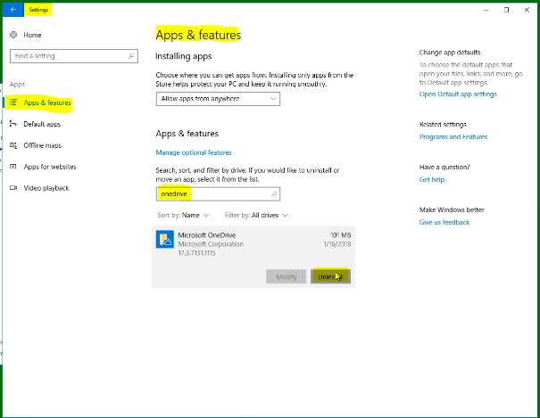

2-Feedback Hub

2-Tips(dicas)

3-Weather(previsão do tempo)

4-Xbos live(jogos)

5-Desinstalando o Cortana(inteligência artificial do Windows para buscas)

Executar o comando “**gpedit.msc”**

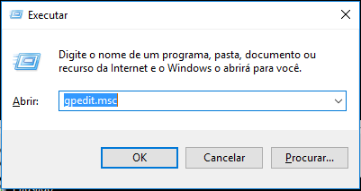

Configurações do computador>Modelos administrativos>Componentes do Windows>Pesquisar(search);

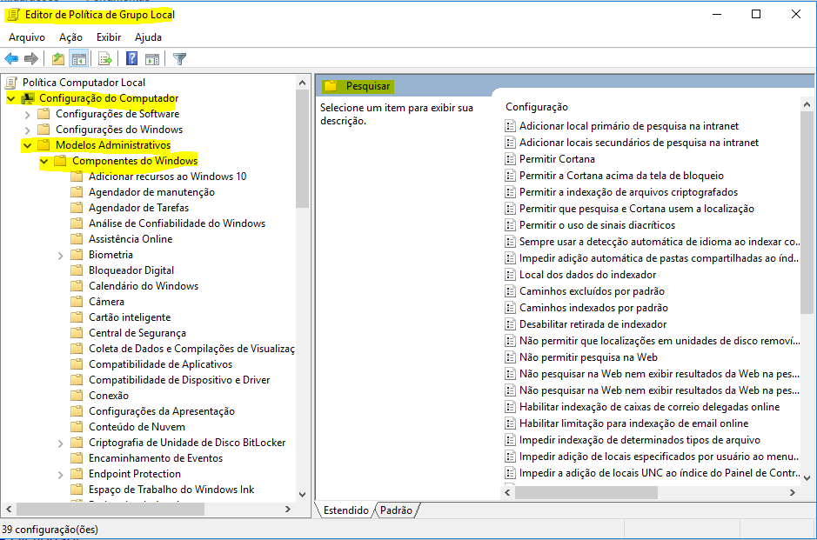

Duplo clique>desabilitar>aplicar>OK;

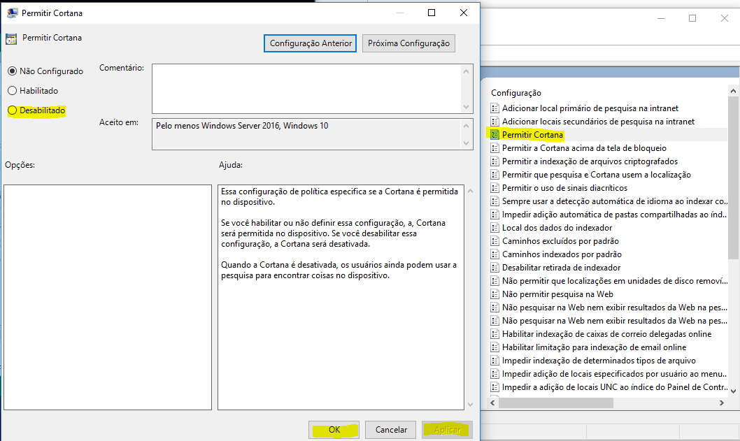

Após este procedimento, realizar logof.

Configurações de desempenho:

Configurações avançadas do sistema>Desempenho>clicar em configurações;

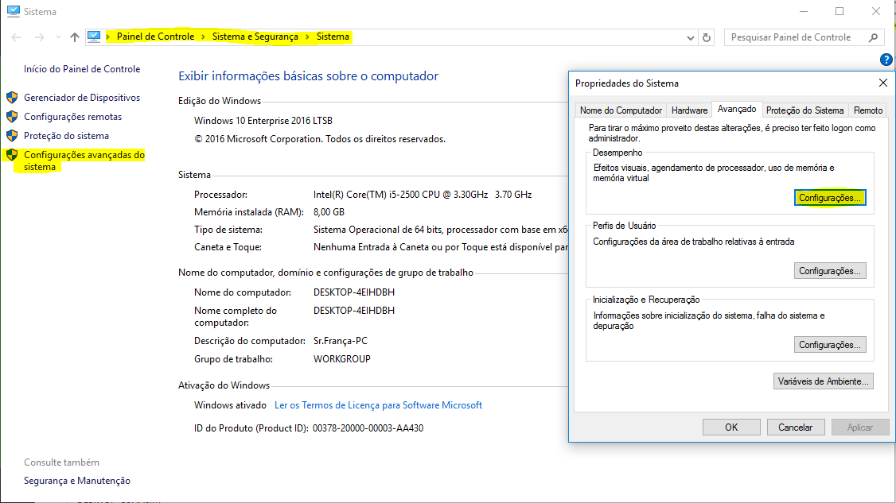

Selecionando a opção para melhor desempenho:

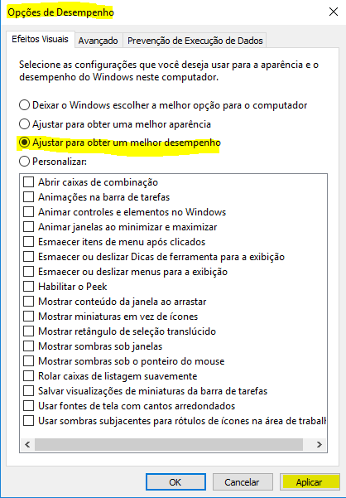

Configurando as variáveis de ambiente

Continuando na mesma opção de Propriedades do Sistema, escolha a opção variáveis de ambiente. Previamente deve se criar uma pasta Temp no diretório C:

**C:\Temp**

Direcionando as variáveis de ambiente TEMP para esta pasta:

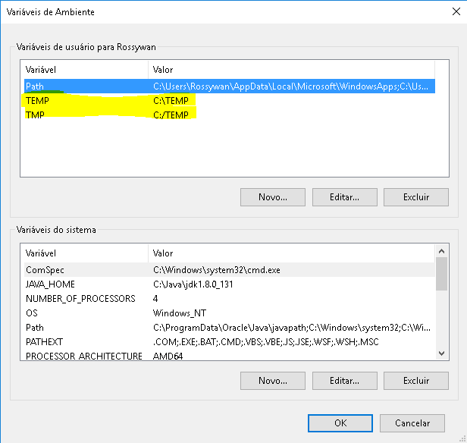

Deve-se mapear o caminho da pasta do JDK na variável JAVA_HOME:

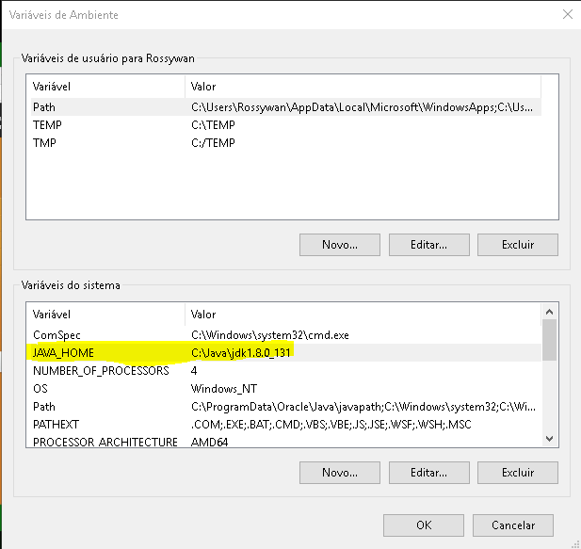

E na variável PATH devemos acrescentar o caminho da pasta *bin* do JDK, para poder utilizar o javac direto do Prompt de comando, caso seja necessário:

